**Hơn 900 học sinh trường Tiểu học Giang Biên tham gia sàn đấu tiếng Anh**

Các học sinh trường Tiểu học Giang Biên tham gia tranh tài tiếng Anh tại V Champions 2022.

Cuộc thi được tổ chức ngày 2/12, nhằm mở ra không gian tranh tài sôi nổi.Từ đó, các em có thể tham gia thử thách năng lực trong một cuộc thi lớn, đồng thời, giao lưu với bạn bè đồng trang lứa.

Hiện nay, ban tổ chức tiến hành các vòng đấu loại tại trường học. Các bài thi được thiết kế theo hình thức trắc nghiệm với 5 cấp độ từ A đến E. Cơ chế này nhằm đánh giá chính xác năng lực Anh ngữ tương ứng với mỗi độ tuổi lớp 1-2, 3-4, 5.Thông qua điểm số ghi nhận, ban tổ chức sẽ chọn ra 100 học sinh xuất sắc từ mỗi cấp độ tiếp tục tham gia vòng Chung kết

Sàn đấu Anh ngữ V Champions là một trong những hoạt động thuộc khuôn khổ Chương trình Anh ngữ.

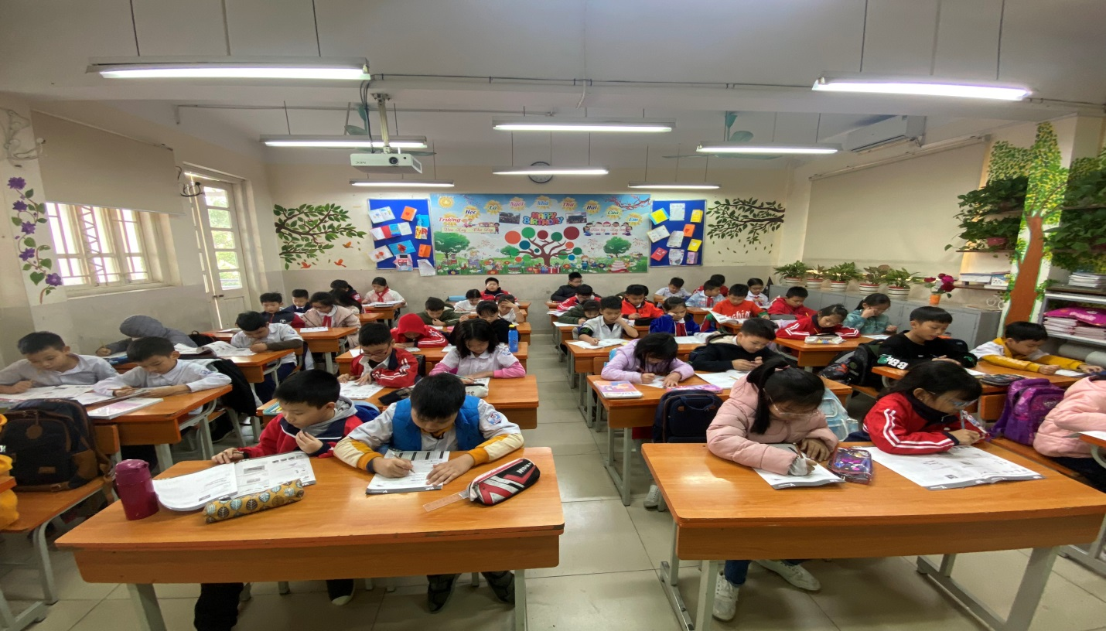

*Học sinh khối 4 tích cực tham gia làm bài thi*

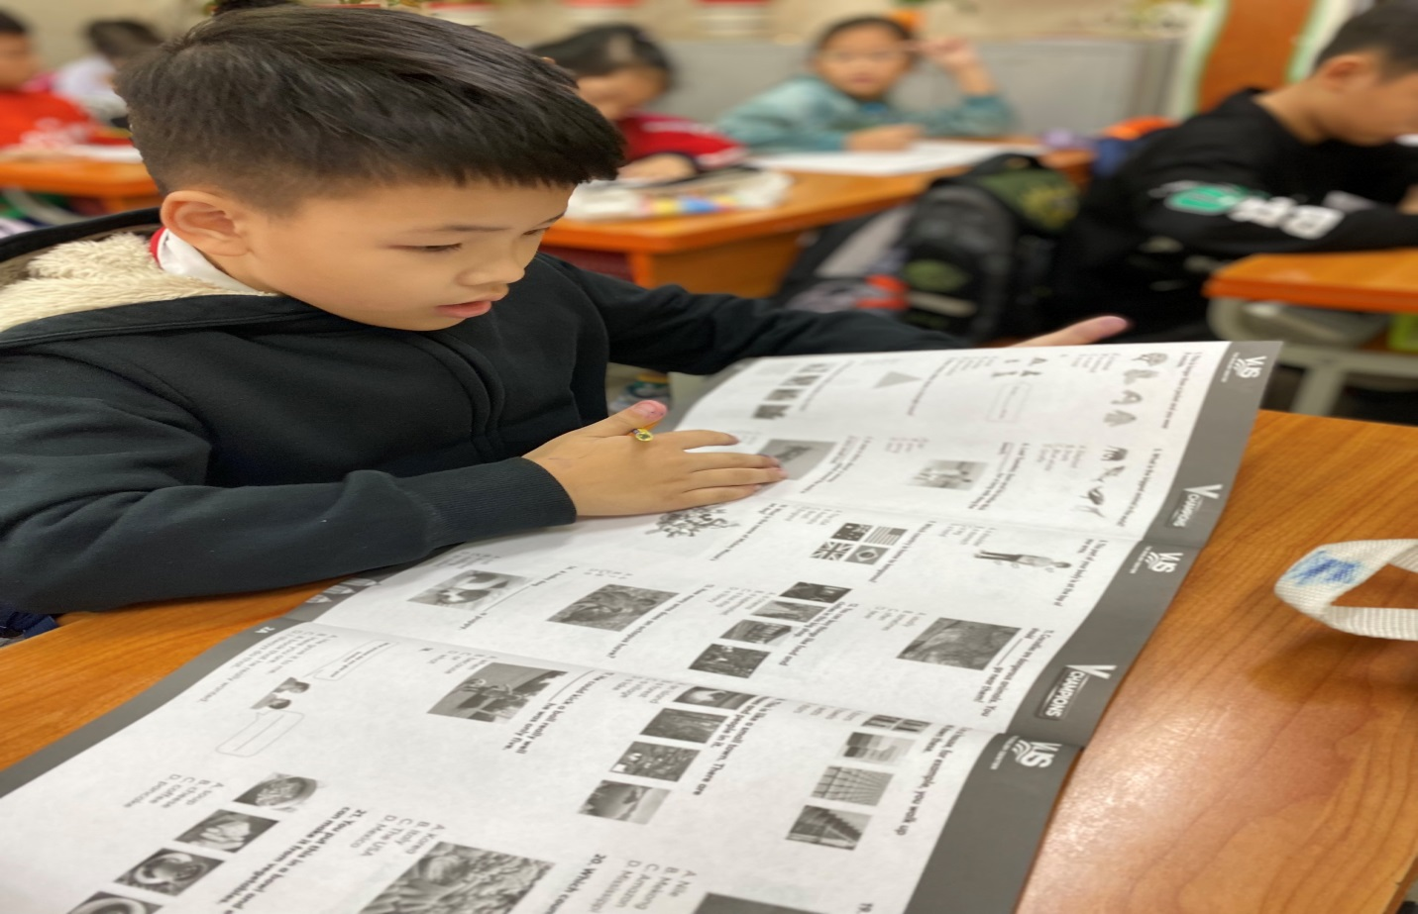

*Cuộc thi diễn ra vào chiều ngày 2/12*

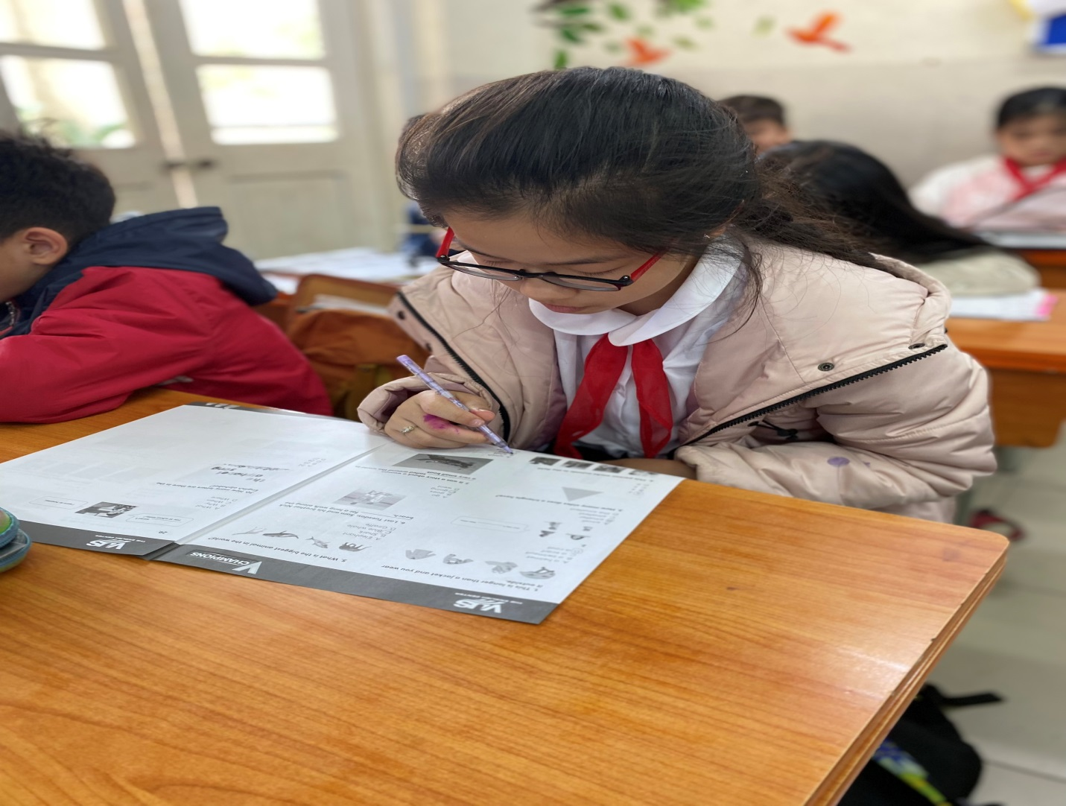

*Học sinh say sưa làm bài thi*